- 采购需求说明

- 项目概述和总体要求
本次招标为南京审计学院浦口校区数字化安防项目网络及服务器设备。南京审计学院浦口校区数字化安防项目需建设数字安防监控专用网络，规划在浦口校区设置1个中心机房、1个控制中心、19个网络汇聚点。
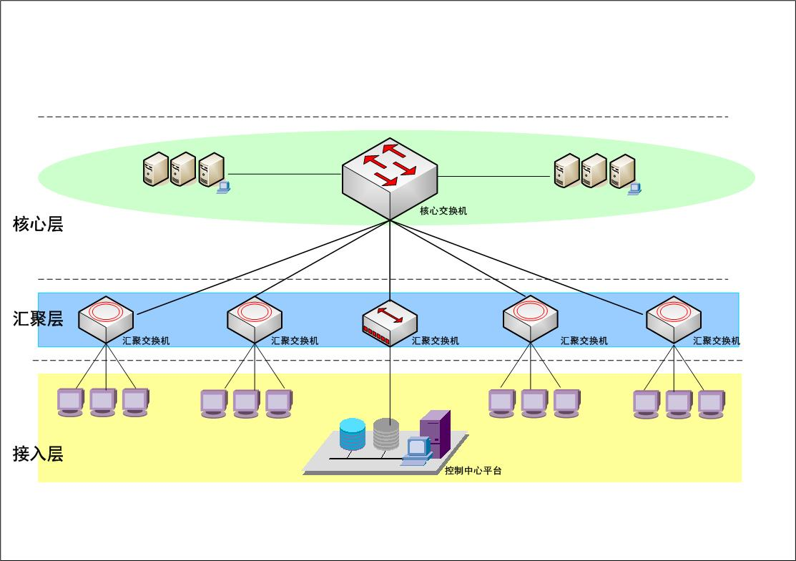南南审安防专网网络拓扑图
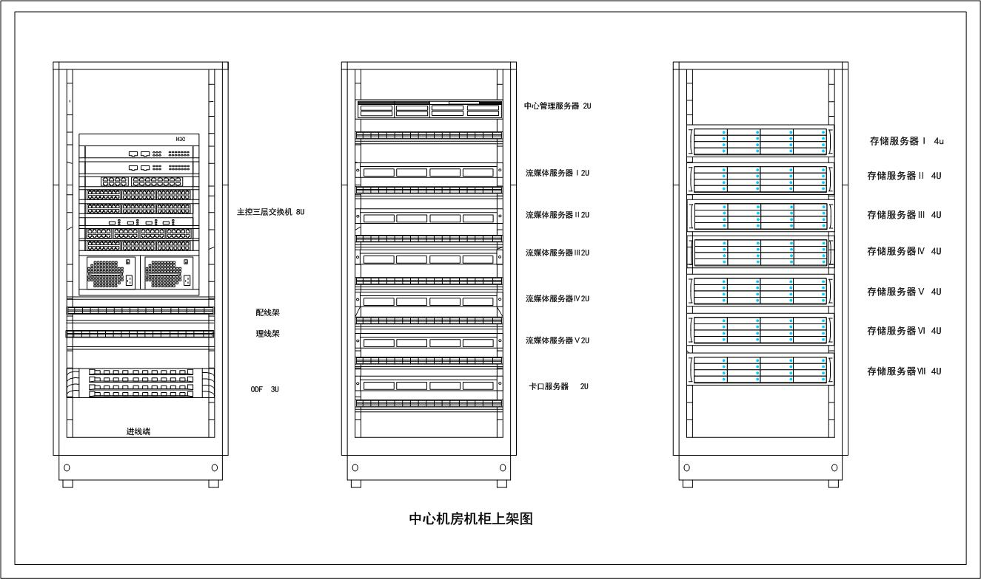
南审安防系统机柜上架图

二、主要设备技术参数
核心三层主交换机
功能及技术指标 | 参数要求
★插槽数 | 整机插槽数≥5个
★整机交换容量 | ≥1.6Tbps
★整机包转发能力 | ≥1200Mpps
★接口要求 | 支持百兆千兆、万兆的以太网电口和光口
★接口要求 | 支持40G接口，单板密度≥4个
★接口要求 | 要求所有接口板必须是分布式转发工作模式
★IPv4协议 | 硬件支持分布式IPv4线速处理，其中路由协议必须支持RIP、OSPF V2、IS-IS和BGP,组播协议必须支持IGMP V1/V2/V3 Snooping、PIM-SM、PIM-DM、PIM-SSM和MSDP
★IPv6协议 | 硬件支持分布式IPv6线速处理，其中路由协议必须支持RIPng、OSPF V3、IPv6 IS-IS和IPv6 BGP,隧道协议必须支持IPv6手动隧道、6to4隧道和ISATAP隧道
★MPLS | 支持MPLS，可由引擎集中处理或者板卡分布式处理模式
★虚拟化 | 支持将两台或者多台物理设备智能堆叠，堆叠后可实现统一的转发表项、统一的管理界面以及跨物理设备的链路聚合
有线无线融合 | 支持内置无线控制器模块，可管理的AP数量不小于1024个，可支持的无线用户数不小于20k
★安全业务扩展 | 支持高性能的内置防火墙模块，防火墙处理能力不低于10G；  支持入侵防御/检测系统插卡；  支持应用控制网关插卡扩展；  支持SSL VPN插卡扩展；
负载均衡 | 支持专业的插卡实现服务器负载均衡、链路负载均衡；  单块插卡吞吐性能不低于8Gbps；
★访问控制 | 支持基于第二层、第三层和第四层的ACL；  支持VLAN ACL和IPv6 ACL；  支持出方向ACL，以便于灵活实现QoS；  支持IEEE 802.1和Portal方式用户认证；
QoS支持 | 至少具备8个QoS优先级，通过服务质量策略（特别是优先权规则和算法）为关键业务和特定应用预留带宽；支持出方向的流量限速功能（Egress Car）；提供广播风暴抑制功能
端口镜像 | 支持多个物理端口的流量镜像到一个端口；支持跨单板和跨设备的端口镜像；支持流镜像到CPU和端口
★管理特性 | 支持SNMP V1/V2/V3、RMON、SSHV2
★管理特性 | 支持通过命令行、Web、中文图形化配置软件等方式进行配置和管理。
★管理特性 | 引擎支持并配置外置Flash，便于配置升级和日志存放
认证 | 提供工信部的IPv4和IPv6入网证
此次配置 | 主机箱一个，1400W电源2个，引擎2个，24个千兆增强型光口板1个，，24个千兆增强型电口板一个

控制中心交换机
功能及技术指标 | 参数要求
★交换容量 | ≥360G
★转发性能 | ≥156Mpps
接口类型 | 固化千兆电接口数量≥24个
接口类型 | 固化万兆光接口数量≥4个
接口类型 | 最大万兆接口数量≥8个
★业务扩展槽位 | ≥1个，可扩展接口模块或者多业务模块，包括但不限于无线AC模块
MAC地址表 | ≥32K
★虚拟化 | 支持多台设备虚拟为逻辑上单台设备实现跨设备链路聚合、统一管理界面、统一转发表项
★虚拟化 | 支持远程堆叠≥10km
VLAN特性 | 支持基于端口的VLAN，支持基于协议的VLAN；
VLAN特性 | 支持基于MAC的VLAN；
VLAN特性 | 最大VLAN数≥4094
镜像功能 | 支持本地端口镜像和远程端口镜像RSPAN；
镜像功能 | 同时支持4组多对一的端口镜像
QOS | 每端口支持8个优先级队列；
QOS | 支持802.1P，DSCP/TOS优先级和重新标记能力，支持基于时间段的流分类和QoS控制能力；
QOS | 支持出方向的流量限速功能（Egress Car）；
QOS | 提供广播风暴抑制功能；
组播协议 | 支持PIM-DM、PIM-SM、IGMP、IGMP Snooping等协议
组播协议 | 支持MLD，MLD Snooping等IPv6组播协议
★路由协议 | 支持IPv4静态路由、RIP V1/V2、OSPF、BGP
★路由协议 | 支持IPv6静态路由、RIPng、OSPFv3、BGP4+
★路由协议 | 支持IPv4和IPv6环境下的策略路由
★路由协议 | 支持IPv6手动隧道、6to4隧道和ISATAP隧道
可靠性 | 支持VRRPv2/v3（虚拟路由冗余协议)和VRRPE
可靠性 | 支持RRPP（快速环网保护协议），环网故障恢复时间不超过200ms；
可靠性 | 支持STP/RSTP/MSTP协议；
★访问控制策略 | 支持基于第二层、第三层和第四层的ACL；
★访问控制策略 | 支持基于端口和VLAN的 ACL；
★访问控制策略 | 支持IPv6 ACL；
★访问控制策略 | 支持出方向ACL，以便于灵活实现数据包过滤；
安全特性 | 支持802.1x认证，支持集中式MAC地址认证；
安全特性 | 支持IP+MAC+PORT的绑定；
安全特性 | 支持DHCP Snooping，防止欺骗的DHCP服务器；
资质认证 | 提供工信部的IPv4和IPv6入网证

汇聚接入交换机
功能及技术指标 | 参数要求
★交换容量 | ≥32G
★转发性能 | ≥6.6Mpps
★接口类型 | 100兆电口接口数量≥24个
★接口类型 | 千兆光电复用接口数量≥2个
MAC地址表 | ≥8K
VLAN特性 | 支持基于端口的VLAN，支持基于协议的VLAN；
VLAN特性 | 支持Voice VLAN；
VLAN特性 | 支持基于MAC的VLAN；
VLAN特性 | 最大VLAN数≥4094
★ACL | 支持基于第二层、第三层和第四层的ACL；
★ACL | 支持基于端口和VLAN的 ACL；
★ACL | 支持硬件的IPv6 ACL；
★ACL | 支持双向ACL；
★安全特性 | 支持IEEE 802.1X认证/集中式MAC地址认证
★安全特性 | 支持二层 Portal认证/triple认证
★安全特性 | 支持ARP欺骗类攻击防护
★镜像 | 支持本地镜像、远程镜像、N:4端口镜像；
 | 支持IPv6 ACL；
 | 支持IPv6 ND
资质要求 | 提供单款产品工信部IPv4入网许可证

防火墙/VPN
功能及技术指标 | 参数
★硬件构架 | 采用分布式多核处理器硬件架构，非X86等工控机架构
★固定业务接口 | 固定千兆接口≥5个
★产品性能 | 最大并发连接数≥50万  整机吞吐量≥400Mbps
扩展功能 | 支持入侵防御、病毒防护、URL过滤
基本功能 | 支持安全区域管理，可基于接口、VLAN划分安全区域ASPF状态检查
基本功能 | 支持FTP、HTTP、SMTP、RTSP、H323协议簇的状态报文过滤，支持时间段安全策略设置。
基本功能 | ★VPN支持：IPSec VPN、GRE VPN；  内置IPSec VPN硬件加密芯片，实配IPSec隧道3000个；  支持并配置200个SSL VPN用户授权许可；
基本功能 | 支持Syslog、NAT转换、攻击防范、黑名单、地址绑定等日志  支持流量监控日志  支持二进制格式日志、支持用户行为流日志
基本功能 | 必须支持一对一、地址池等NAT方式  必须支持多种应用协议，如FTP、H323、RAS、HWCC、SIP、ICMP、DNS、PPTP、NBT的NAT ALG功能  支持一个公网IP地址NAT并发100万连接  支持策略NAT ALG功能  支持策略NAT功能
基本功能 | 支持静态路由、RIP v1/2、OSPF、BGP、策略路由等
基本功能 | 能够防范DOS/DDOS攻击：  Land、Smurf、Fraggle、WinNuke、Ping of Death、Tear Drop、IP Spoofing、SYN Flood、ICMP Flood、UDP Flood、ARP欺骗、TCP报文标志位不合法、超大ICMP报文、地址扫描的防范、端口扫描的防范
部署模式 | 支持透明模式、透明模式和混合模式
配套管理 | 支持SNMPv1、SNMPv2C、SNMPv3，  支持CONSOLE、TELNET、SSH V1.5、中文WEB管理方式
资质证明 | 具有中华人民共和国公安部的《计算机信息系统安全专用产品销售许可证》和《国家信息安全认证产品型号认证证书》，能提供有效证书的复印件。

中心管理服务器
处理器:
英特尔® 至强® E5-2603 v3（6 核、1.6 GHz、15MB、85 瓦）
处理器数:
1
可用的处理器核数:
6
外形（完全配置）:
1U
电源类型:
1 个 550 瓦出厂集成电源多路输出
扩展槽:
3 个 PCIe； 有关详细说明，请参考“规格概述”
内存（标配）:
8GB (1x8GB) RDIMM
内存插槽:
16 个 DIMM 插槽
内存类型:
1R x4 PC4-2133P-R
附带的硬盘:
8 个 SFF 不提供标配
网络控制器:
1Gb 361i 以太网适配器，双端口控制器
存储控制器:
H240 主机总线适配器

流媒体和卡口服务器
处理器:
Intel Xeon E1220
处理器数:
1
可用的处理器核数:
4 个或 2 个
外形（完全配置）:
1U
电源类型:
1 个多路输出
扩展槽:
(2) 最大值 - 有关详细说明，请参考 QuickSpec
内存插槽:
4 个 DIMM 插槽； 最大值
内存类型:
DDR3 UDIMM
硬盘: 4 个 LFF SAS/SATA/SSD 或8 个 SFF SAS/SATA/SSD热插拔和/或非热插拔
网络控制器:
1Gb 330i 以太网适配器，双端口控制器；
存储控制器:
动态智能阵列 B120i

设备采购清单
下表为推荐的设备清单表。请应标单位认真对照招标文件中各子系统的工程需求、功能要求和推荐品牌进行投标，自行组织现场勘测。
南京审计学院数字化安防项目网络及服务器设备招标清单
序号 | 设备名称 | 型号 | 规格 | 单位 | 数量 | 推荐品牌
 | 汇聚中心
1 | 汇聚交换机（含2个单模光口模块） | LS-5800-32C-H3 | 支持 24个10/100/1000BASE-T端口,支持4个10G/1G BASE-X SFP+端口,支持1个接口模块扩展插槽,AC电源供电 | 台 | 1 | 华三、华为、锐捷
2 | 汇聚交换机（含2个单模光口模块） | LS-S3110-26TP | 24FE+2SFP Combo+1Console口,交流供电,防雷 | 台 | 19 | 华三、华为、锐捷
3 | 12U机柜 | 1米 | 1000*600*600 | 台 | 19 | 图腾
4 | 网络配件 |  | 包含机柜内需要的网络配线架、光纤终端盒等 | 批 | 1
5 | 电源防雷 | 防雷插座 | 6口 | 套 | 19 | 雷迅、CMOS
 | 中心设备
1 | 主控三层交换机 | LS-7503E | 以太网交换机主机 | 台 | 1 | 华三、华为、锐捷
1 | 主控三层交换机 | LS-7503E | 交流电源模块,1400W | 块 | 2 | 华三、华为、锐捷
1 | 主控三层交换机 | LS-7503E | 交换路由引擎 | 块 | 2 | 华三、华为、锐捷
1 | 主控三层交换机 | LS-7503E | 24端口千兆以太网光接口模块(SFP,LC)（含24个单模光口模块） | 块 | 1 | 华三、华为、锐捷
1 | 主控三层交换机 | LS-7503E | 24端口千兆/百兆以太网电接口模块 | 块 | 1 | 华三、华为、锐捷
2 | 防火墙/VPN | SecPath F100-C-G | 固定千兆接口≥5个 | 台 | 1 | 华三、华为、锐捷
3 | 中心管理服务器 | DL160（中心管理） | Intel至强® E5-2603 v3， 8GB ，2*500G（SAS），双电源 | 台 | 1 | IBM、HP、DELL
4 | 流媒体服务器 | DL320（流媒体用） | Intel Xeon E1220， 4GB ，2*500G | 台 | 5 | IBM、HP、DELL
5 | 卡口服务器 | DL320卡口用 | Intel Xeon E1220， 4GB ，2*500G | 台 | 1 | IBM、HP、DELL
6 | 杀毒软件 | 20用户 | 含服务器及PC客户端 | 套 | 1
7 | 网络配件 |  | 包含机柜内需要的网络配线架、光纤终端盒等 | 批 | 1

工期
合同签订之日起15日（日历天数）内完成设备供货，并于合同签订之日起15日（日历天数）内完成系统调试及验收。
售后服务承诺
中标方需有良好的质量保证与售后服务，出具售后承诺书。
1、质保期：提供至少5年的系统及设备免费质保服务，质保期自项目终验合格签字之日起计算。
2、投标人应详细阐述质保期内服务的内容与范围，免费服务至少包括以下几个方面：
如中标人的原因出现问题，应免费到现场进行再次调试，直至系统恢复正常为止。
在质保期内，系统故障，中标方应在接到报修通知后，维修人员在4小时内到达现场查明故障原因并提出解决方案予以解决；在硬件方面：对于损坏的设备，中标人在接到院方通知后，在24小时内完成损坏设备的更换，使系统或设备恢复正常工作。备件、人员、交通等费用完全由中标人承担；在软件方面：中标人免费为校方提供软件升级和技术支持，并免费提供技术资料1套。
技术后援支持服务：为今后院方系统中主要设备、软件和系统功能扩充提供免费技术支持（包括现场支持）。
3、免费安装调试和技术培训。

其他说明
网络交换设备必须有国家3C认证和检测报告。
为了保证本项目顺利实施，投标供应商需提供网络设备制造厂商项目授权书和原厂针对本项目五年免费质保函。

